

*Τμήμα Μηχανικών Η/Υ και Πληροφορικής*

*Πολυτεχνική Σχολή*

***ΟΜΑΔΙΚΉ ΕΡΓΑΣΙΑ ΣΤΑ ΔΙΚΤΥΑ***

***ΟΜΑΔΑ 0***

ΝΑΚΚΑΣ ΝΙΚΟΛΑΟΣ ΑΜ:1054359

ΣΥΡΟΚΩΣΤΑΣ ΚΩΝΣΤΑΝΤΊΝΟΣ ΑΜ:1054339

ΠΑΠΑΚΟΣ ΜΙΛΤΙΆΔΗΣ ΑΜ:1054360

***ΟΘΟΝΕΣ-MOCKUPS***

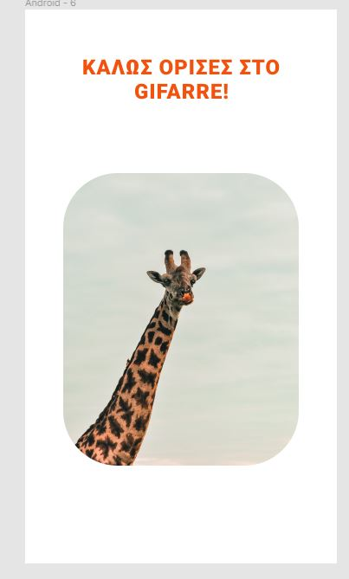

Η παραπάνω οθόνη είναι μια αρχική οθόνη γνωριμίας του χρήστη με την εφαρμογή μας (και της καμηλοπάρδαλης μασκότ μας την Σούλα)

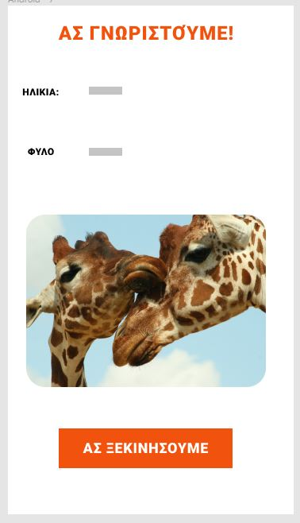

Αν είναι η πρώτη φορά σύνδεσης του χρήστη στην εφαρμογή μας πρέπει να γνωρίσουμε τις πολύ βασικές πληροφορίες του χρήστη (όπως η Σούλα γνώρισε τον Γεράσιμο βλ. εικόνα)

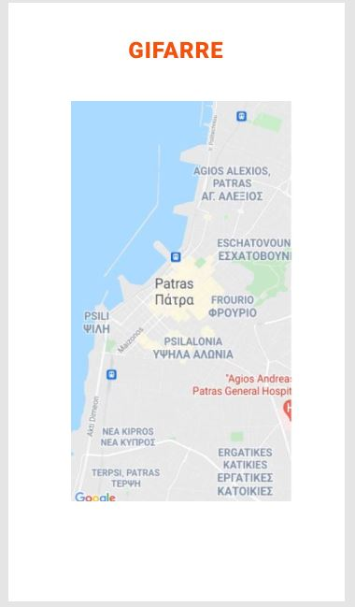

Όταν συνδέεται η συσκευή του χρήστη θα του δείχνει κατόπιν της αρχικής οθόνης αυτή την οθόνη με την απεικόνηση των πληροφοριών σε Heatmap.

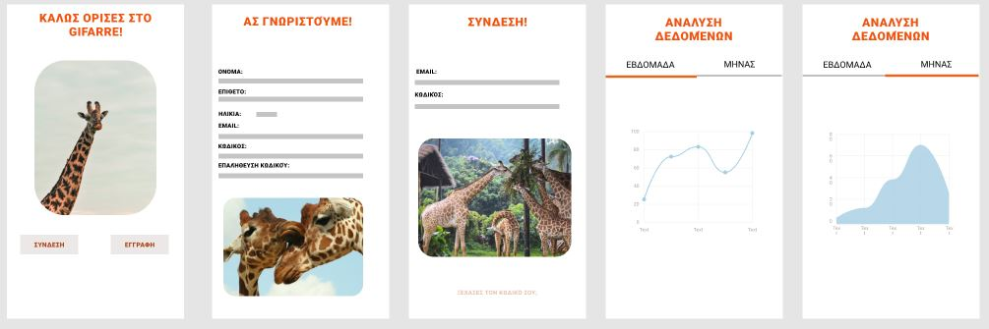Ως ομάδα είχαμε σκεφτεί να κάνει εγγραφή ο χρήστης και να μπαίνει με δικούς του κωδικούς και mail αλλά θεωρήσαμε ότι είναι πιο εύκολο για τον χρήστη να αποθηκεύει η εφαρμογή την συσκευή που συνδέεται και να μην είναι υπερπολύπλοκη η σύνδεση για μια απλή εκτύπωση πληροφοριών στην οθόνη. Παρακάτω παραθέτουμε τα mockups της αρχικής ιδέας.

***Τεχνολογίες ανάπτυξης εφαρμογής:***

Figma: για την δημιουργία του προσχέδιου των οθονών

Android Studio/ Kotlin: για την ανάπτυξη κώδικα

ΤhingsBoard: για το backend